Kiküldött e-mail:
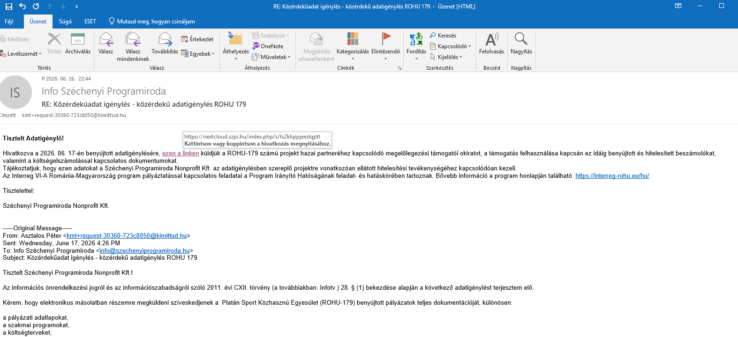
A linkre kattintva ide jutunk:
